1.zadatak
jel još netko dobio 49m??malo mi prejednostavno izgleda...
2. zadatak
Elektron u zakočnom zračenju po jedinici puta gubi energiju prema formuli
-dE/dx = 4Z^2 a N x E x r^2 ln(180/Z^1/3)
gdje su:Z naboj,N broj jezgara u jedinici volumena medija,a konstanta fine strukture, E energija elektrona, r je klasični radijus elektrona. Kolika je debljina materijala (x0) prolazom kroz koji će se energija elektrona smanjiti na polovicu?
zadatak 4.
Kolimirani snop gama-zracenja energije 0,15 MeV prolazeci kroz srebrnu foliju debljine 2mm slabi 4 puta. koliki je totalni udarni presjek gama-kvanata sa atomima srebra? gustoca srebra je 10 500 kg/m3, a maseni broj srebra je 108.
Ovdje se pema formuli za totalni udarni presjek uzme dN/N*n, n = ro*Na/M*dx
dN/N = 1/4
Rez: 21.35 barna, znači energija suvišan podatak.
Hvala kolegi koji je to lani riješio.
Zadatak 5.
Kolika je kinetička energija elektrona za koji je specifični gubitak energije (po jedinici puta) zračenjem u aluminiju jednak 1/4 ukupnog specifičnog gubitka energije u aluminiju? Redni broj aluminija je 13.
1/4 = Z*E(MeV)/800
Na 7.str šalabahtera za 2. dio kolegija.
jel ti rj E=15.385 MeV?
To nije moj zad. , ali da tako ispada.
Da tako ispada, ali misim da to nije dobro. Naime našo sam rješenje od prošle godine od tog zadatka. Ispada 20.51 MeV, to je točan rezultat, a sad kako doć do njega ne znam.

6. zadatak
Izracunajte specificni gubitak energije (po jedinici puta) zracenjem u aluminiju za elektrone sa kinetickom energijom 27 MeV. Redni broj aluminija je 13, maseni broj aluminija je 27, a gustoca aluminija je 2700 kg/m^3
mi ispada 2,77 MeV/cm. ima netko da potvrdi?
to je doslovno uvrštavanje u formulu. pogledaj na stranici 7 u formulama za 2. MI. s tim da je N = ro*Na/M (vidi formulu na stranici 3).

Zadatak 9
Kolika je debljina sloja betona potrebna da bi se intenzitet kolimiranog snopa gama zraka energije 1MeV smanjio za faktor 10^6? Gustoca betona je 2200kg/m3 , a maseni koeficijent prigusenja betona za navedenu energiju je 0,0064m^2/kg.
rješenje mi je ispalo 0,98m
11. zadatak
Izračunajte kvadrupolni moment jednoliko volumno raspoređenih naboja Q u valjku polumjera R i visine V.
Zadatak 12.
Kolika je minimalna udaljenost na koju se može približiti alfa čestica energije 8,776 MeV jezgri urana ₉₂U²³⁸?
Ja sam riješio 12. Isti je ko 32. u onoj zbirci. Tam je neka formula po kojoj se to računa. Uzeo sam da je veliki Z 92 a mali z 2.
Dobio sam r=30,19 fem
Kaj misliš jel je točno?
Jedina je razlika u tome da je u zbirci U235 a kod nas U238. I nije mi jasno kak to da je mali z 2. To sam vidio u 33. zadatku, ali mi nije jasno odkud to.
Z je 2 za alfa zrake.
r=30,1914 fm
13.
Okomito na aluminijsku foliju padaju alfa cestice kineticke energije 13.7 MeV. Kolika mora biti debljina folije da bi kineticka energija izlazne cestice bila 7 MeV? Redni broj aluminija je 13, maseni br. aluminja je 27, a gustoca aluminija je 2700 kg/m^3. Srednji ionizacijski potencijal svih elektrona u atomu aluminija iznosi 150 eV.
e sad, jasno mi je da se zadatak rješava pomoću one formule za -dE/dx na 4. str. službenog šalabahtera, da me se traži dx i da je u ovom zadatku teška čestica alfa čestica koja ima jezgru kao helij, dakle Z=2, A=4 ... al nisam sigurna kako izračunati ovaj eta (broj elektrona u jedinici volumena) iz formule?
eta=(gustoća Al*Na*Z)/Maluminija(tj A koji je 27)
rekao bih da je to ro*Na*Z/M.
hah, da, tak sam računala... i onda za dx dobijem 60 mikrometara, a treba ispast 1.9 mikrometara, jer sam bila kod Peveca i on mi je reko da je to rješenje za taj zadatak... jebeno... ne kužim di fulavam..
I ja imam ovaj zadatak i isto mi ispada rješenje 60 mikrometara, pa mi nije jasno kako može rješenje biti 1.9.
Možda se Pevec nešto zabunio.
14 zadatak
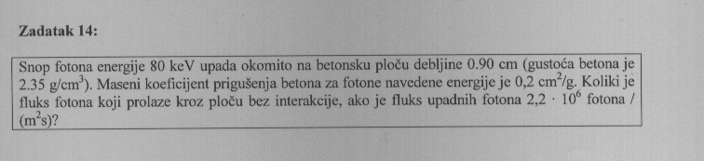

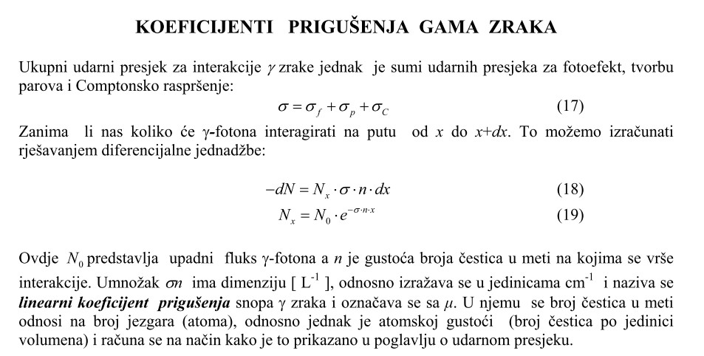
može mala pomoć čini mi se jednostavan ( a možda se i varam)
što je ustvari ovaj NX piše da je to ustvari broj fotona koji će interagirat, a što to ne bi ustvari trebao biti broj koji neće interagirati , budući koliko sam ja shvatio to je broj koji će proći ,ostatak nakon prigušenja
a tribalo bi biti nakon što prođe .. jer recimo ako nema prigušenja, npr. debljina mete = 0, .. -> Nx = N0, a npr. x = +oo, onda je Nx = 0
ako je sve to tako .. onda je rješenje tvoga Nx/N0 = 0.655, tj. 1.441 * 10^6 fotona je prošlo prigušenje
14. zadatak rješenje je 1.441*10^6 fotona/(m^2s) da znaju koji misle da je prelagan
sad mi je pevec potvrdio (znači mogući su i tako lagani)

Zadatak 15.
Snop elektrona od 1 MeV pogađa debelu metu. Kolika se snaga oslobađa u meti ako je jakost struje elektrona 100 uA?
--------------------
Jedino što mi pada na pamet je ovo:
1 eV je po definiciji kinetička energija naboja eq. 1 elektronu, ubrzanog potencijalom od 1V.
E = Q*U
Za E = 1E6 MeV:
U = 1.602E-13 / 1.602E-19 [J/C] = 1000000 [J/C]
Drugim riječima, kao što bi za davanje te energije (1 MeV) elektronima bio potreban napon od 1 megavolt, jednako tako je isti potreban za njihovo kočenje. Odnosno, meta (tj. atomi mete) na snop djeluju "virtualnim naponom" od 1 MV.
I sad jednostavno:
P = U*I = 1E6 * 1E-6 = 1 [W]
Je li to stvarno tako jednostavno ili sam ja u teškoj zabludi?
ja imam isti zadatak, čini mi se da je ovo što si napiso malo prejednostavno.....
Ovaj zadatak je sličan zadatku 40. iz zbirke ali tamo se radi o deuteriju i koriste se izrazi za teške čestice koje ne uključuju elektrone.....sad, smiju li se koristit te formule ili ne....

16. zadatak
Foton comptonski raspršen na mirnom elektronu pod kutem od 60 stupnjeva ima polovicu svoje početne energije. Kolika je početna energija fotona i kojem području elektromagnetskog spektra pripada foton?
dobil rješenje od 1.022 MeV-a.......
17. Kolika je maksimalna energija koju gama zraka moze imati nakon Comptonskog rasprsenja pod kutem od 180°?
Ja sam ga pokušao rješiti po onoj formuli E'=E0/1+(E0/mc2)*(1-cos(theta)).
Ali ima jedan problem, nam nije zadano E0, pa sam ja onda nacrtao gore navedenu funkciju(kad se sve ursti dobio sam da je E'=E0/(1+3,914E0) ) i našao limes kada E0 teži u beskonačnost i ispada da je E'=1/3,914.
Nadam se da je to dobro.
18.zadatak
Prvo valna duljina upadne svjetlosti je 1 mikrometar. Nadalje formula za energiju fotona je hf odnosno hc/lambda. Naravno energija raspršenog fotona se dobije po formuli za Comptonovo raspršenje a razlika između energija upadnog i raspršenog fotona je kinetička energija elektrona. Ta se energija uspoređuje s energijom mirovanja elektrona koja je 0,511 MeV. Ako je kinetička energija za red veličine ili više manja od energije mirovanja tada se elektron tretira klasično. Brzina je 1030 m/s što je za pet redova veličine manje od brzine svjetlosti,tj tretira se nerelativistički.
ispao 1030 m/s..jel ima netko taj zad da usporedimo???
rj je 1028 m/s .
19.
Bakar ima gustoću 8.9 g/cm^3 i njegov totalni udarni presjek za sve interakcije fotona energije 500 keV-a iznosi 8.8 barna. Kolika je debljina bakra potrebna za prigušenje 500 keV fotonske zrake na polovicu početnog inteziteta? Maseni broj bakra je 63.
0.5=e^-(mikros.ud.pres.xbroj.čest.xdebljina)
dobijem debljinu od 9.26 mm, s tim da sam za broj čestica uzeo broj atoma (roxNa/63) jer u materijalima stoji da se kod prigušenja gama zraka koristi broj jezgara po volumenu.
ja sam dobio 0.926 cm

20. Domet alfa-zrake emisije manje od 4 MeV-a u zraku pri normalnim uvjetima dan je empirijskom relacijom R(cm)=0,56*E(MeV). Koliki je domet tritona (jezgre tricija 1H3) energije 1 MeV u zraku pri normalnim uvjetima?
2,24cm
Evo dobijem rjesenje kao kolega iceicebaby (2.24cm)
Postupak:
Imamo alfa zraku (2He4) za koju je R(cm)=0,56*E(MeV) za E manje od 4 MeV.
Jos imamo tricij (1H3) emergije 1 MeV.
Da bi to rjesia koristia sam sljedecu formulu:
R(He)/R(H) = M(He)*Z(H)^2 / [ M(H)*Z(He)^2 ]
kako ta formula vrijedi za jednake brzine postavia sam da je v=konst. a E=Mv^2/2 sto oce rec da je v^2=2E/M=konst
Onda imamo 2E(He)/M(He)=2E(H)/M(H) sto oce rec: E(He)=E(H)*M(He)/M(H)=1 MeV * 4/3=4/3 MeV (sto je manje od 4 MeV pa vrijedi navedeni zakon po kojem se ponasa domet alfa zrake)
Sad je R (He)=0.56*4/3
I na kraju je R(H)= 3* R(He)= 0.56*4=2.24 cm
Nadam se da je jasno!
Odo ucit i rjesavat dalje.
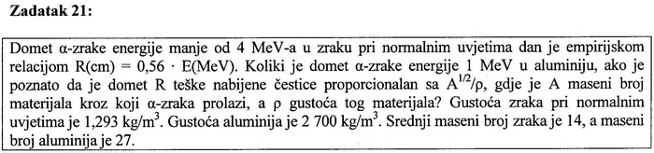
Rješenje koje sam dobio: 3.7243 mikrometra.....jel to valja
Prema kolegi, rjesenje ide pomocu formule:
R(al)/R(zrak)=((Aal^0.5)/roal)/((Azrak^0.5)/rozrak)
dok sam ja uspio naci na netu da se domet moze aproksimirati formulom:
R(al)=0.00032*((Aal^0.5)/roal)*R(zrak),
pri cemu se opcenito moze racunati za tekucine i krute tvari:
R(tvari)=0.00032*((Atvari^0.5)/rotvari)*R(zrak), a rotvari se uvrstava u g/cm^3!!!!!
i da napomenem, R(zrak)=0,56cm, prema formuli u zadatku koju su nam zadali!
jesio sam ga i ja i dobili smo na kraju 3,724 mikrom
Zad 22.
Ja sam radia ka i u 39.iz zbirke
Rp=Ralfa
a onda ti je Rp=0.56*4*Ep
ovaj 4 jer je Malfa=4Mp
ako grijesin vicite!!!
To znači da se koristi ista relacija, samo što je za proton 0.56*4*Ep jer mu je masa 4 puta manja pa time i energija? valjda san dobro shvatio...

Zadatak 23.
Kolika je debljina sloja olova da bi se prolaskom kroz taj sloj intenzitet snopa γ-zraka energije 0,15 MeV-a reducirao za faktor 1 000? Maseni koeficijent prigušenja olova za energiju γ-zrake od 0,15 MeV-a je 1,84 cm²/g. Gustoća olova je 11 300 kg/m³
x=0,33223 cm
24. Comptonski raspršenoj gama-zraki početne energije 2 MeV promijeni se valna duljina za 20%. Kolika je kinetička energija raspršenog elektrona i koliki je kut raspršenja elektrona?
rj:E=0.334 MeV, fi=51.435°
a sam dobio 0,333MeV i 51,487°, tako da bih rekao da tvoje tocno

25
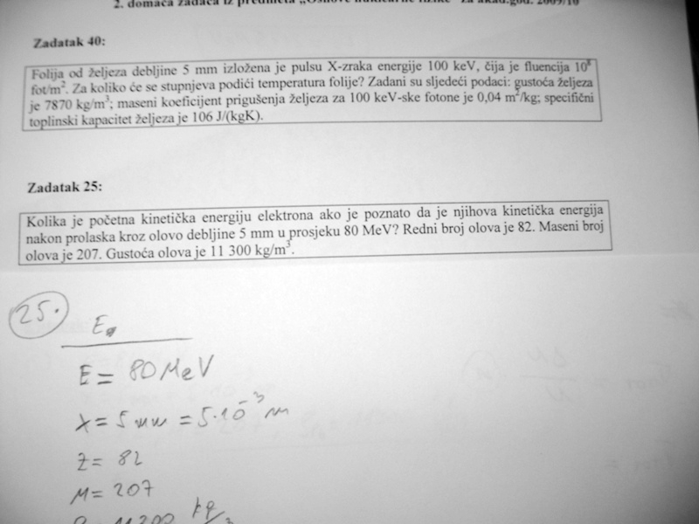
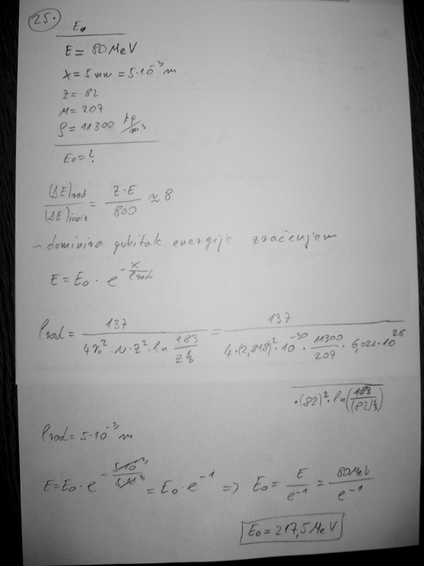
26. zad.
Neka Alfa čestica ima doseg od 300 mikrometara u fotografskoj emulziji. Koliki je domet u istoj fotografskoj emulziji jezgre He3 koja ima istu energiju kao i navedena alfa čestica?

29. X-zrake valne duljine 10^-11 m komptonski se rasprsuju na slobodnim elektronima.Kolika je valna duljina X-zrake rasprsene pod kutem od 45°?!
---------------------------------------------------------------------------------------------
imamo da je θ = 45° i λ0 = 10^-11 m
e sad,ima ona formula:
λ0-λ = (h/mc)(1-cos(θ))
iz toga izvucemo λ = 1.07088*10^-11 m....
jel to dobro?!
tak sam i ja sam si ovo krivo napiso λ-λ0 al rj je dobro..

zadatak 30
E=h*v= h*c/lambda0=124,2keV
E´=E/(1+E/mc2*(1-cos fi)=115,9459keV
Ee=E - E´=8,2541keV
Ee=m*v2/2
v=53880000 m/s

32 zadatak.
Koliki je broj čeonih sudara potreban sa elektronom da se zaustavi proton energije 1 MeV-a.
Qmax=4E/1836
To je maksimalna energija koja se predaje elektronu u sudaru sa protonom.
E/Q = 459 .... ovo bi znacilo da će u svakom sudaru proton predati jednaku količinu energije elektronu.
U konzultacijama sa kolegama potrebno je jos napisati i drugu soluciju.
Qmax1=4E/1836
Qmax2=(E-4E/1836)*(4/1836) ....... s obzirom da se protonu smanji energija u iducem koraku predaje manje energije
Qmax3=(E-(E-4E/1836)*(4/1836))*4/1836
Qmax4 ......
prema ovome proton nikada neće izgubiti energiju. -- svi koji imaju ovaj zadatak neka napisi oba moda iako sam u konzultacijama sa Lancom i sam vidio da je ovaj drugi nacin logicniji i bolji...

34:
Kolika je maksimalna energija koju jezgri u jednom elasticnom sudaru moze predati neutron energije 4MeV-a?
2,678 MeVa ali jos ti to provjeri negdje
Dali se koristi ova formula: Q[max] = (4mME) / (M+m)^2
I koje bi se vrijednosti uvrstile za M i m?
Da, to koristiš
m=1
M=10 :)
mase čestica koje sudjeluju, 10 od bora i 1 od neutrona :)
Zadatak 35
Kolika je maksimalna energija koju deuteronu u jednom elastičnom sudaru može predati neutron energije 2MeV-a?
Rješenje: Q[max] = (4mME) / (M+m)^2 = 1,778887MeV

Zadatak 36:
Koliki je broj elasticnih sudara neutrona s deuteronima potreban da bi se energija neutrona smanjila s 2 MeV na 1 eV? Naputak: Prosjecna energija predana deuteronu je polovina maximalne energije predane deuteronu.
Buduci da nema nista korisno u nasim super materijalima iskoristio sam formule s ovog linka
Ako koristim ovu formulu 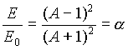 iteracijski dobijem 7 sudara.
A ako koristim ovu formulu 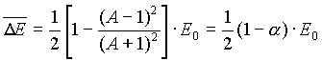 dobijem 2.25.
Je li to uopce dobar nacin racunanja ili trebam drugi pristup zadatku i koju vrijednost od ovih da uzmem?
P.S.
Atomski broj deuterona jest 2?
ja imam zad 32. isto trebam izracunati broj ČEONIH sudara protona i elektrona da bi se elektron zaustavio.
mislim da je ok račun ali opet mi to nije jasno. ... da li je netko u ovo 100 % siguran
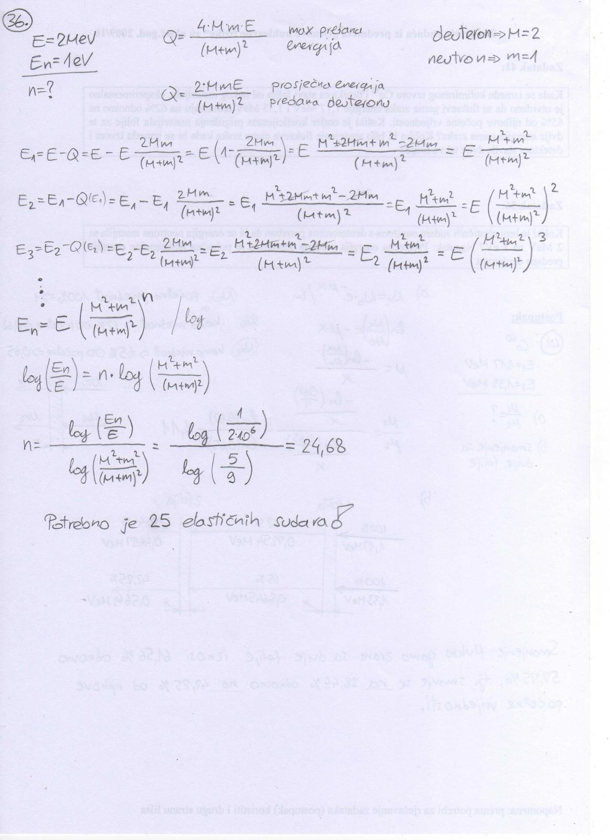
zadatak 37:
Koliki je broj elastičnih sudara neutrona s jezgrama grafilta C12 potreban da bi se energija neutrona smanjila sa 2 MeV na 1eV. Naputak: prosjecna energija predana jezgri grafita je polovina maksimalne energije predane jezgri grafita.
za 37. zadatak bi po tvom (pevecovom) postupku bilo: 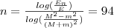
toliko smo dobili ja i wejn0re nekim drugim sličnim načinom, valjda si krivo izračuna za naš slučaj... valjda je to 94 rješenje, samo ne znan šta da od pustih formula i načina napišen na papir :p
hm? kak?
svodimo na zajednički nazivnik
a to se raspiše kao . ovi Mm se krate i ostane
kak ste vi minus dobili??? ne kužim.
edit dakle, mora bit "+" kak ja velim, al rješenje je 94,752... što bi dalo 95 sudara
idijot, pisao sam da je 1/2*10^6=2*10^-6... ??
dakle, sve pet. plus ide, al je 95 rješenje, jel sad okej? ili 94??
plus je! :) malo san se spetlja u TEX-u

onda, šta ćemo, 94 ili 95? uglavnom veće je od 94, ako bude samo 94 sudara neće doći do željene energije (1 eV)... dakle rješenje je 95 sudara, slučaj zatvoren
38.
Koliki je br elasticnih sudara neutrona sa jezgrama grefita C^12 potrebno da bi neutroni enrgije 1MeVa postali termicki?(Termički neutron ima kinetičku energiju 0.025eV)
Ja imao zadatak 38, frend 37. zadaci su slični, isti tip razmišljanja za izračunat.
Energija predana u jednom sudaru iznosi gdje je M masa ugljika (12), a m masa neutrona=1.
i sad. u zadatku 38. gubi se max energija. znači
=kad se to sredi=
Sad E2 je opet E1-Q gdje je sad Q ovisan o E1. dobije se da je
uvrstimo E1. dobijemo
sad već uviđate pattern
dakle
E_n je 0.025 eV, E=1 MeV; M=12, m=1. i treba izračunat n.
logaritmira se bla bla
dođe:
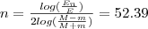
i to je j 53 sudara minimalno da dođe u termičke.
kod zadatka 37. stvar je skoro pa identična. Samo, vama Q nije 4* bla bla već vam je Q kao što piše u naputku pola tog maksimalnog dakle efektivno:
i opet uvrštavate taj u ono, vi dobijete drugačiju ovisnost (druga stvar je unutar zagrade) slično, i isto imate eksponencijalu, logaritmirate bla bla. i ispada 86 95 sudara, ak sam dobro računao :)
Bili smo kod Peveca pa pitali za taj zadatak :) eto, nadam se da sam dobro pisao tex ovaj da se neće raspast sve
39.
Dobijem 4.9685 * 10 ^-4 m
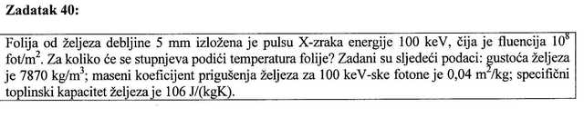
Zadatak 41:
Kada se izmeđe koliminiranog izvora Co60 i detektora stavi folia od nekog materijala, eksperimentalno je utvrđeno da se fluksevi gama zraka energije 1,17 MeV i 1,33 MeV reduciraju na 62% odnosno na 65% od njihove početne vrijednosti. Koliki je omjer koeficijenata prigušenja materijala folije za te dvije energije gama zraka? Koliko bi bilo smanjenje flukseva gama zraka kada bi se između izvora i detektora stavile dvije takve folije?
Rješenje koje sam dobio: omjer: 1.1097, drugi dio zadatka (kad se stavi dvije takve folije): N1/N0 = 0.3844 i N2/N0 0.4225 .....jel to valja
mislim da je ok ..
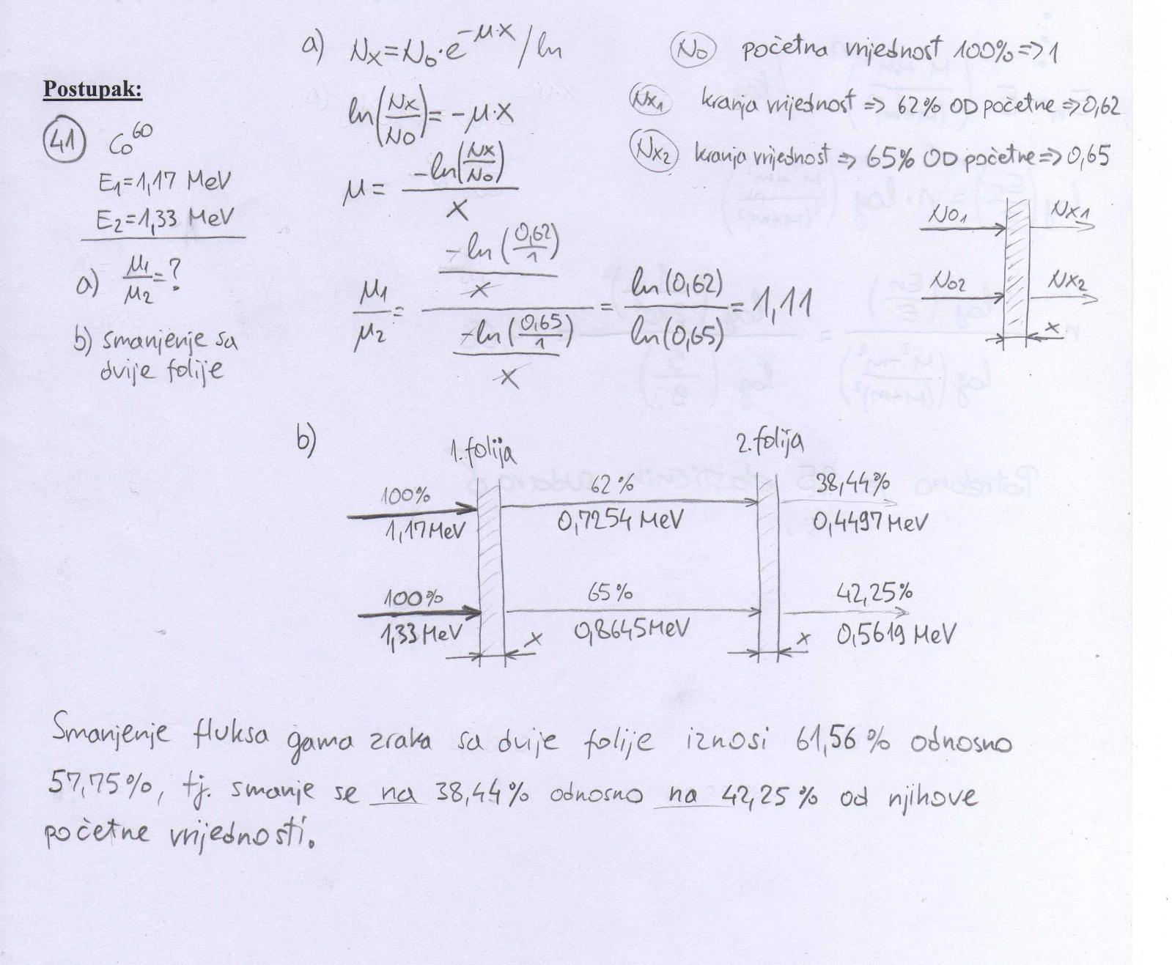
Zadatak42.
Totalni udarni presjek za interakciju neutrona s jezgrama urana iznosi 10,5 b. Koliki je srednji slobodni put za apsorpciju u uranu ako je poznato da je za uran udarni presjek za raspršenje 6 puta veći od udarnog presjeka za apsorpciju? Gustoća urana je 18,9x10^3 kg/m^3, a atomska težina urana je 238,03.
Ispada mi da je srednji put 0.166 metra odnosno 166cm
…..lambda=1/makroskopski udarni presjek za apsorpciju
makroskopski udarni presjek za apsorpciju=mikroskopski udarni presjek za apsorpciju*N
mikroskopski udarni presjek za apsorpciju=mikroskopski totalni udarni presjek za apsorpciju/7
a N=(gustoća urana*Avogarova)/(atomska težina u kg)
dobio sam 0.1394m, valjda je to to
je ovo je dobro. Krivo sam uvrstio atomsku težinu

Zad 43
Jel moze netko potvrditi za 43 zadatak rjesenje 1?
E sad, koliko sam shvatio po ovim materijalima, maksimalna predaja je kad je pod 180 stupnjeva sudar i iznosi:
tj E= E0*alfa
mene trazi prosjecnu, dakle pola od toga. Koeficijent sam ovako odredio:
koeficijent za centraliziranelastican sudar(pod 180 stupnjeva) (A-1)^2/(A+1)^2 i to za C12 iznosi cca 0.71
Dakle predaje se oko 29% energije. Kako se u prosjecnom sudaru predaje pola te energije dobivam koeficijent 0.71+0.29/2 i iznosi tocno 0,857988165681
onda sam napravio u javi program da mi to iterativno izracuna:
Spoiler:
Ispada mi 94 sudara.
zar nije jednostavnije ovako : E(pocetna)*alpha^N=E(konacna) (meni je logaritam jos uvik drazi od jave)
logaritmiramo i izrazimo N, u alpha uvrstimo onaj tvoj 0.858.. i dobijemo 94 sudara
prova san i racunati do 0.025 eV (kao sta je u tablici na onoj stranici) i dobijen 118 sudara, a tamo pise 114.. tako da mislin da bi to moglo biti to, valjda :)
45:
Monoenergetski snop neutrona pada okomito na metu od cistog mangana debljine 1mm. Koliki je totalni mikroskopski udarni (valjda presjek) za neutrone dane energije ako je mjerenjem utvrdeno da je intenzitet neutronskog snopa na izlazu iz mete 70% ulaznog intenziteta? Gustoca mangana je 7200kg/m^3
ispalo mi je 45b (4.568*10^-23 cm^2)

46. zadatak. –
kao rješenje dobio 2,3025^(-25) m^2
47.
Nac omjer glavnih osi a i b za jezru Eu sa kvadrupolnim momentom i srednjim radijusom.
nis posebno uvrstit u formulu iz predavanja i to je to...
Jel dobijes (a / b) = 0,9036?
Zadatak 48:
Elektron energije 2,51 MeV elastično se sudara s mirnom jezgrom ugljika C12. Kolike su brzine elektrona i jezgre ugljika nakon elastičnog sudara ako je 25% početne enrgije elektrona predano jezgri ugljika?
49.
Elektron brzine 2.997 exp8 m/s pri prijelazu u drugi materijal gubi energiju zbog emisije fotona plave svijetlosti, cija je valna duljina 455 nm. Kolika je brzina elektrona nakon emisije fotona?
Zadatak 50:
Gama zraka energije 1,33 MeV raspršuje se na mirnom elektronu pod kutom 140 stupnjeva. Kolika je energija raspršenog elektrona i koliki je otklon elektrona u odnosu na smjer upada zrake?
Moje rješenje: E'=0.2376 MeV fi=89.99 stupnjeva
Energija mi je isto 0.2376 Mev-a ali kut fi mi je 5.76 stupnjeva.
Racunao sam ga po formuli ctg(theta/2) = (1+ E/(mc^2) ) tgfi
Ja mislim da je energija raspršene gama zrake 0.2376 MeV-a, a kinetička energija elektrona Ek=E-E'=1.33-0.2376=1.09MeV-a.Kut mi ispada oko 89 stupnjeva što mi se ćini da nije baš dobro prije bi bilo točno riješenje ovo koje je Mystery dobio.
ja mislim da je energija rasprsenog elektrona 0.2376 Mev
Pa to sam gledao (ako misliš na predavanje Interakcija fotona sa matrerijalom, 4 strana) i tamo je primjer sa fotonom, a nas se traži kolika je energija elektrona. A što se tiče kuta ja sam sad dobio 5.76 stupnjeva što je isto kao i tvoje riješenje.
da, povlacim ono sto sam rekao.
sluzbeni salabahter
Energija elektrona jednaka je upadnoj energiji gama zrake umanjenoj za energiju vezanja:
znaci Ee=Egama - W=1,33-0,23675=1.093 MeV
51:
Eksperimentalno je utvrdjeno da se kod Comptonskog rasprsenja foton otklanja pod kutom 122° a elektron pod kutom 17° u odnosu na smjer upadnog fotona. Kolika je energija upadnog fotona?
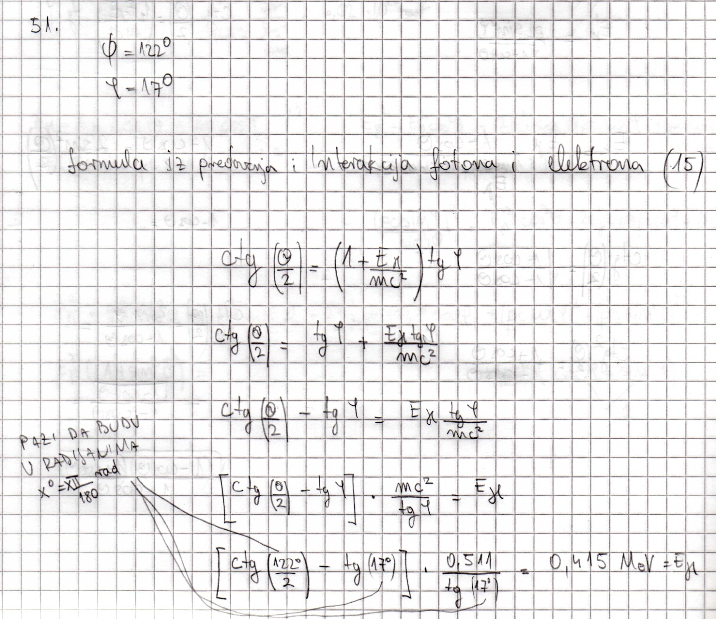
53:
Eksperimentalno je utvrdeno da se kod Comptonskog rasprsenja foton otklanja pod kutom od 122° a elektron pod kutom 17° u odnosu na smjer upadnog fotona. Kolika je energija rasprsenog elektrona?
0.742MeV

XX Neka alfa čestica ima domet 300*10 na -6 m, u fotografskoj emulziji. Koliki je domet u istoj fotografskoj emulziji jezgre 3He koja ima istu brzinu kao i alfa čestica.
Zadatak djeluje trivijalno budući da imam dvije čestice istih brzina u istom materijalu, pa bi se sve trebalo riješiti pomoću onog mutavog odnosa dometa dviju čestica sa jednakim brzinama. ALI nije baš tako, kada bih išao s tom formulom uvijek dobijem da je doseg 3He 225*10 na -6 m, a to je krivo rješenje. Točno rješenje je 900*10 na -6, pa ako netko zna kako doći do njega bio bih zahvalan.

XX elektron energije 2,51 MeV elastično se sudara s mirnom jezgrom C-12. Kolike su brzine elektrona i jezgre ugljika nakon elastičnog sudara ako je 25 % početne energije elektrona predano jezgri ugljika

XX
elektron energije 2,51 MeV elastično se sudara s mirnom jezgrom C-12. Kolike su brzine elektrona i jezgre ugljika nakon elastičnog sudara ako je 25 % početne energije elektrona predano jezgri ugljika
Jel moguće u ovom zadatku računati na način da znači pošto je elastičan sudar izrazimo energije nakon sudara, i za jezgru nađemo normalnin putem (m*v^2/2) a za elektron preko relativistike
